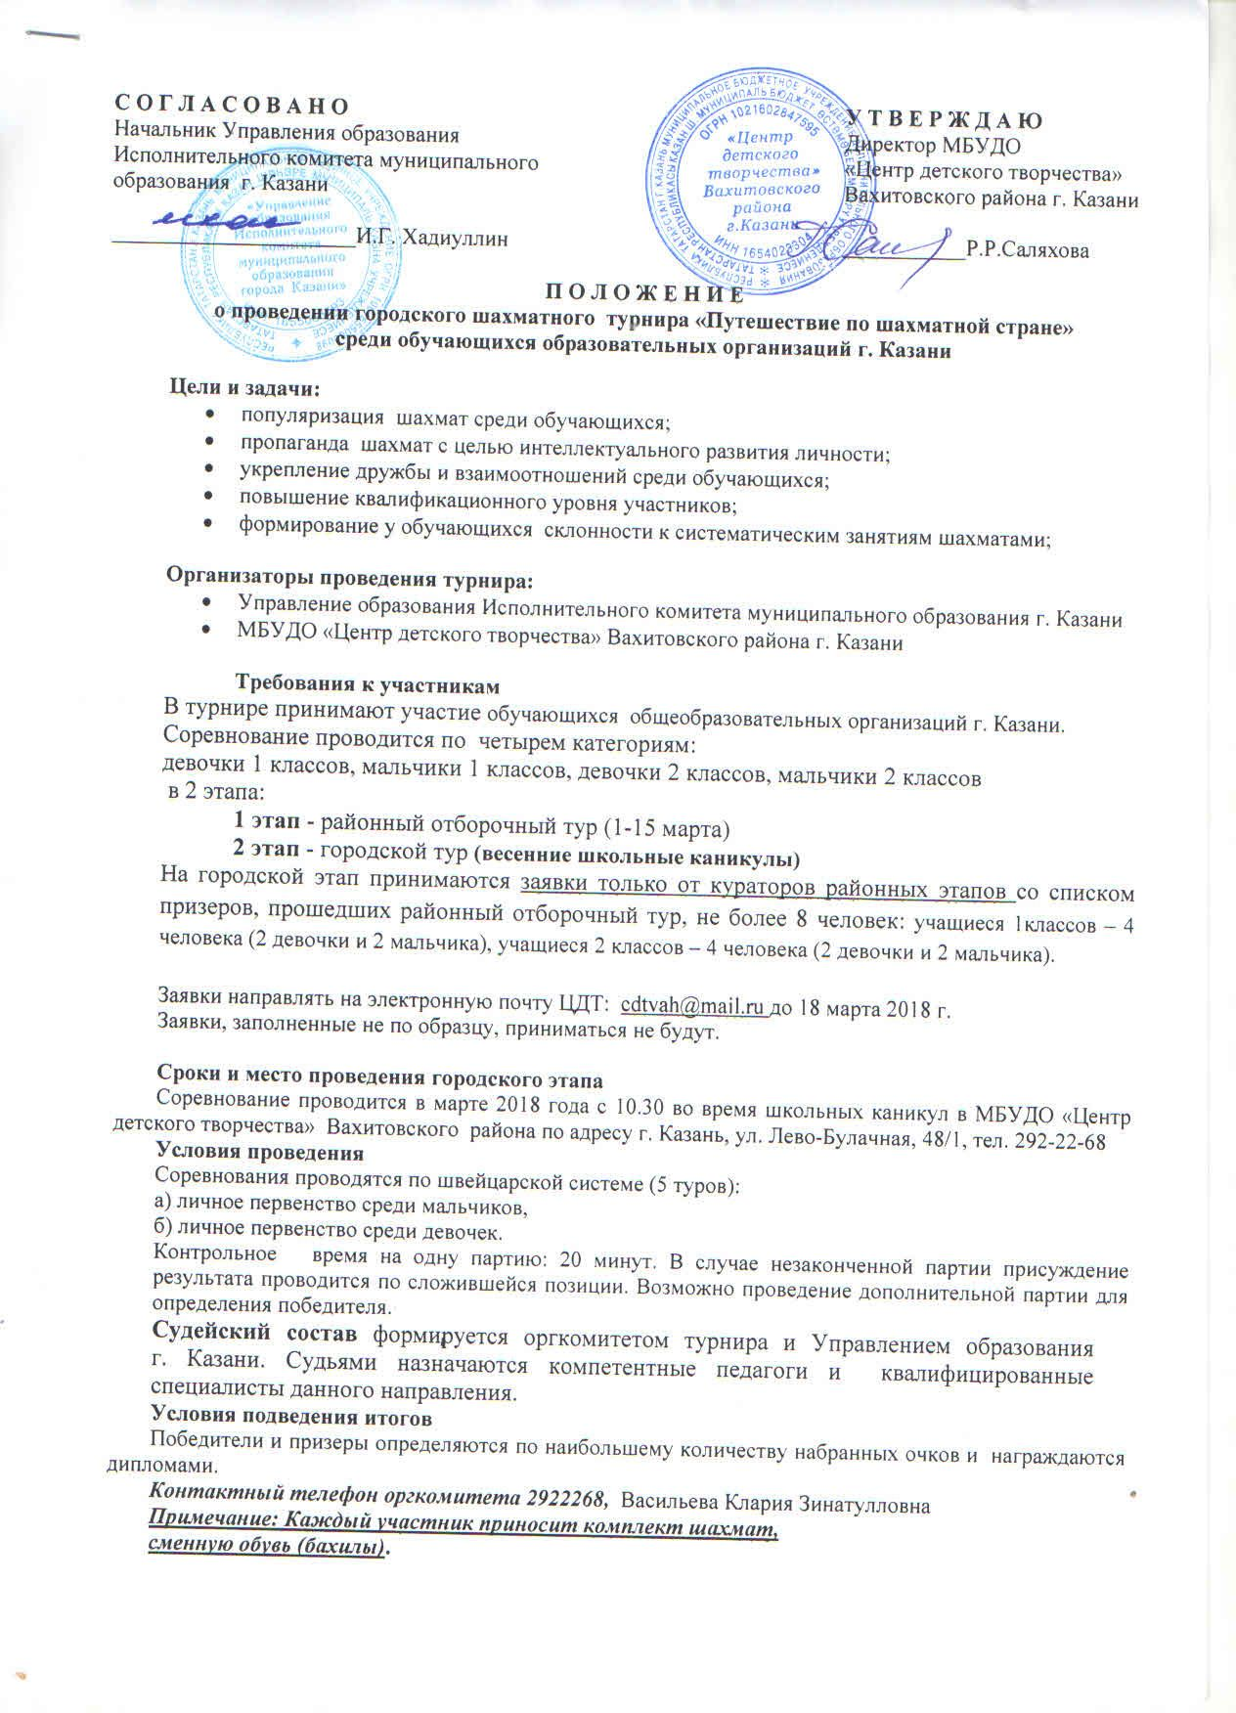

Форма заявки на участие
в городском турнире «Путешествие по шахматной стране»
Ф.И.О.  участника | Дата рождения | Название образовательной  организации (по(полностью!) | Класс | Ф.И.О. тренера,  эл. адрес,  сотовый телефон (обязательно)

